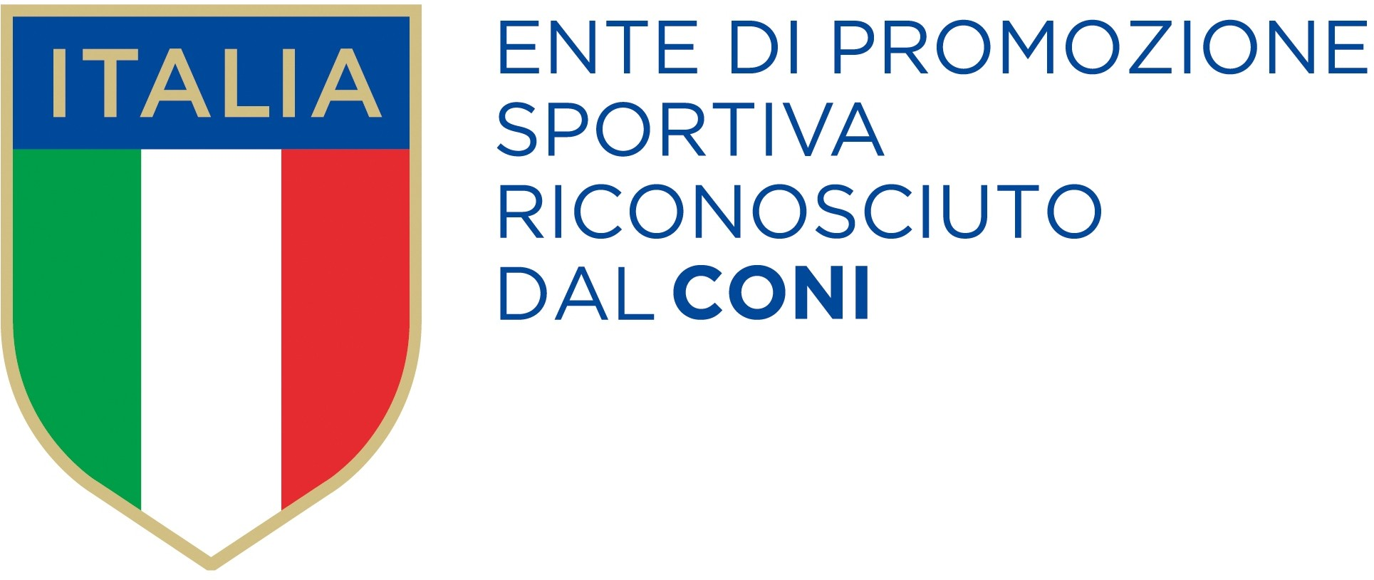

VICENZA SPORT 23° campionato di calcio a 11 – 2024-2025
Associazione Sportiva Dilettantistica
A.I.C.S. - C.O.N.I.
NAZIONALI 2025 – Cervia – Gatteo a mare

Non potevamo dimenticare “LA FESTA DEL CALCIO” che comportava l’assegnazione del titolo di campione nazionale di calcio a 11.
Inizialmente erano due le squadre, del nostro comitato, che si erano iscritte ma una per mancanza di organico all’ultimo minuto ha dovuto dare forfait; sarà per la prossima edizione.
Il Gambugliano, campione provinciale/regionale, partecipava per conquistare l‘ambito titolo.
Otto erano le squadre partecipanti alla manifestazione di calcio a 11, trenta in totale fra calcio a 5 e calcio a 7.
Le squadre, divise in due gironi da quattro, dal 12 a 15 giugno u.s. si sono incontrate disputando due gare venerdì 13, una al mattino ed una al pomeriggio, una sabato mattina 14, la semifinale al pomeriggio e la finale domenica 15.
Al termine della prima tornata il Gambugliano 1985 risultava primo in classifica a pieno punteggio.
Risultava ancora vincitore nella semifinale di sabato pomeriggio; vittoria ottenuta dopo i calci di rigore.
La finale di domenica mattina però, causa anche un po' di sfortuna, ha visto il Gambugliano soccombere per uno a zero.
Questo in breve quanto è accaduto nella riviera romagnola.
La presenza alle nazionali della società Gambugliano per due anni consecutivi ha ben figurato posizionandosi nel primo caso al terzo posto e quest’anno al secondo posto.
Vicenza è sempre protagonista in questa disciplina; tutte le squadre che nel corso degli anni hanno rappresentano il nostro comitato hanno sempre conseguito risultati importanti conquistando anche in più di una volta il titolo di campione nazionale.
Il prossimo turno vedrà un cambio al vertice e sarà il Real Belvedere a rappresentarci. Un in bocca al lupo fin d’ora e a tutti buone vacanze.

Per la Commissione Calcio a 11
il presidente
Tino Fagionato - 3664840013

